BARTIN ÜNİVERSİTESİ
KARİYER PLANLAMA UYGULAMA VE ARAŞTIRMA MERKEZİ

2025 YILI
FAALİYET RAPORU

kariyer.bartin.edu.tr

KARİYER PLANLAMA UYGULAMA VE ARAŞTIRMA MERKEZİ

1. GENEL BİLGİLER
Üniversitemiz 22 Mayıs 2008 tarihinde 5765 sayılı Kanun ile kurulmuştur. Bartın Üniversitesi Kariyer Planlama Uygulama ve Araştırma Merkezi Yönetmeliği 31 Ekim 2016 tarihinde Resmi Gazetede 29874 sayı ile yayımlanmıştır.

A - MİSYON
Bartın Üniversitesi öğrenci ve mezunlarının; kariyer planlamalarına ve kariyer yolunda gelişimleri- ne destek olmaktır. Bu kapsamda üniversite ile paydaş kamu ve özel kuruluşlar ile iş birliği yaparak, staj ve iş başvuru süreçleriyle ilgili eğitimlerin verilmesi ve kariyer danışmanlığı yoluyla; öğrenci ve
Mezunların kendi niteliklerine uygun istihdam alanlarını belirlemelerine, gelecek çalışma yaşamına uyum sağlayabilmelerine yardımcı olmaktır.

B - VİZYON
Bartın Üniversitesi'nin tüm öğrencilerinin mezun olduklarında uzmanlıklarına uygun iş sahibi olarak mutlu çalışan ve mutlu birey olmalarını gerçekleştirebilmeleri ve bu süreçte onlara destek olarak Bartın Üniversitesi'nin tercih edilebilirliğini artırmaya katkı sağlamak.

C - HEDEFLER
Öğrencilerimize ve mezunlarımıza iş hayatının beklentilerine uygun nitelikler kazandırarak onların başarılı bir kariyer yolculuğuna sahip olmaları konusunda destek olmaktır. Bu kapsamda öğrencilerimizin ve mezunlarımızın kariyerleri ile ilgili;
- Kişisel özelliklerinin, mesleki eğilimlerinin, ilgi ve isteklerinin farkında olmaları ve kendilerini tanımalarını sağlamak,
- Bilgi, beceri ve yetkinliklerini geliştirmelerine destek olmak,
- Güncel ve yakın gelecekteki çalışma alanlarını ve bu alanların evrensel geleceğini fark etmelerini sağlamak,
- Yetkinlik, donanım ve kişilik özelliklerinin hangi alanlar için uygun olduğunu sorgulamalarına
yardımcı olmak,
- Kariyer hedeflerini belirleyip gerçekleştirebilmelerine destek olmak,
- İş ve staj imkânlarından haberdar olmalarını sağlamak,
- En geniş profesyonel iletişim ağlarını oluşturmalarına destek olmak,
- Başvuracakları pozisyonlar için üniversiteden mezun olmadan hazırlık yapmaya başlamaları gerektiğinin farkına varmalarını sağlamak,
- İş dünyasının değişen koşullarıyla uyum içinde ilerlemeleri için ihtiyaç duydukları konularda
destek olmak,
- Mezun Bilgi Sistemi ile öğrencilerimizi ve mezunlarımızı bir araya getirerek Bartın Üniversitesi ailesinin bir üyesi olma duygusunu kazandırmaktır.

D - FAALİYET ALANLARI
- Yurt içinde ve yurt dışında, kamu ve özel kurum ve kuruluşlar ile kariyer danışmanlığı alanında uygulama, araştırma, inceleme yapmak, projeler hazırlamak, yapılmakta olan çalışmalara katılmak ve bu tür çalışmaları desteklemek.
- Eğitim ve istihdam alanında analizler yaparak üniversite giriş sınavlarında öğrenci tercihlerini belirlemeye yönelik çalışmalar yapmak.
- Üniversiteye giriş sınavları sonrasında öğrencilere yüz yüze veya internet üzerinden tercih
rehberliği yapmak.
- Kariyer danışmanlığı alanında ulusal ve uluslararası düzeyde kurs, seminer, konferans, kongre, sempozyum, eğitim ve benzeri faaliyetler düzenlemek.
- Üniversiteye yeni başlayan öğrencilerin kariyer uyumlarını artırmaya dönük çalışmalar planlamak
ve uygulamak.
- Üniversite öğrencilerinin bireysel özelliklerini tanımalarında gerekli olabilecek test ve teknikleri uygulamak, sonuçlarını yorumlamak, öğrencilerin bu doğrultuda kariyer basamakları oluşturmalarına yardımcı olmak.
- Kariyer günleri ve kariyer fuarları düzenlemek ve mezunlar ile iş birliği içerisinde, bu etkinliklere çeşitli kurum ve kuruluşlarda görev yapan Üniversite mezunlarının da katılımlarını sağlamak.
- Üniversite öğrencileri, personeli ve ailelerine yönelik internet üzerinden kariyer danışmanlık
hizmeti sunmak.
- Mezunlar ile öğrencileri bir araya getirecek toplantılar düzenlemek, öğrencilerin iş yaşamı ve kariyer seçenekleri hakkında daha fazla bilgi edinmelerine katkı sağlamak.
- Üniversite mezunlarını istihdam etmek için talepte bulunan veya bulunma potansiyeline sahip
olan kurum/kuruluşlar ile üniversite öğrencileri ve mezunları arasında bağlantılar kurmak ve işe
yerleşmeleri konularında destek sağlamak.
- Yurt içi ve yurt dışı eğitim olanaklarıyla ilgili burs ve staj günleri düzenleyerek öğrencileri bu konularda bilgilendirmek ve yönlendirmek.
- Hizmetlerin planlaması ve sunulmasında kamu ve özel kurum ve kuruluşlar ve sivil toplum örgüt-
leriyle işbirliği yapmak.
- Kariyer danışmanlığı konusunda çalışma yürüten ulusal ve uluslararası kariyer merkezleri ile iletişim ağı kurmak ve ortak çalışmalar yürütmek.
- Faaliyet alanlarına yönelik e-dergi, e-broşür, e-bülten ve benzeri yayınlar yapmak.
- Özgeçmiş oluşturma, iş arama, iş görüşmesi gibi konularda öğrencilere ve mezunlara dönük teknik bilgilendirme yapmak.
- Merkezin amaçları doğrultusunda sosyal medya hesapları oluşturmak.
- Kamu ve özel kurum ve kuruluşlara iş gezileri düzenlemek.
- Merkezin amacı ile ilgili yarışmalar düzenlemek ve ödüller vermek.
- Öğrenciler, mezunlar ve personelin kariyer planlama ve gelişimine katkı sağlamak için ulusal ve uluslararası projeler yapmak veya proje ortağı olmak.

E - KARİYER MERKEZİNİN FİZİKSEL YAPISI

- Fiziksel Yapı

Kariyer Merkezimize ait 1 adet çalışma ofisi ile kariyer danışmanlığı seanslarının yapıldığı 1 adet seans odası bulunmaktadır.

Bina Adı |  | Oda No | Halihazırda Odayı Kullanan Kişi Sayısı | Odayı Kullanan Kişiler
 |  | Oda No | Halihazırda Odayı Kullanan Kişi Sayısı | Adı- Soyadı | Unvanı
 |  | 2B04 | 3 | Pelin Su ALTAN  Ayça Gamze A. ŞAHİNBAŞ  Lale AKPINAR | Öğretim Görevlisi  Öğretim Görevlisi  Bilgisayar İşletmeni
Rektörlük Binası  -2.Kat |  | 2B03 | 3 | Pelin Su ALTAN  Ayça Gamze A. ŞAHİNBAŞ  Ayçın G. KARAALP | Öğretim Görevlisi  Öğretim Görevlisi  İş ve Meslek Danışmanı (Bartın İŞKUR)

  - Hizmet Alanları

Hizmet Alanları | Ofis Sayısı | Personel Sayısı
Akademik Personel | 1 | 2

- Bilgi ve Teknolojik Kaynaklar
  - Teknolojik Kaynaklar

Cinsi | Sayısı
Bilgisayar ve Sunucular | 4
Yazı Tahtası | 1
Toplam | 5

3 - İDAREYE İLİŞKİN BİLGİLER
Kariyer Planlama Uygulama ve Araştırma Merkezi’ne ait 1 adet çalışma ofisi bulunmaktadır.

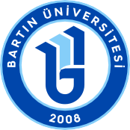

KARİYER PLANLAMA UYGULAMA VE ARAŞTIRMA MERKEZİ
TEŞKİLAT ŞEMASI

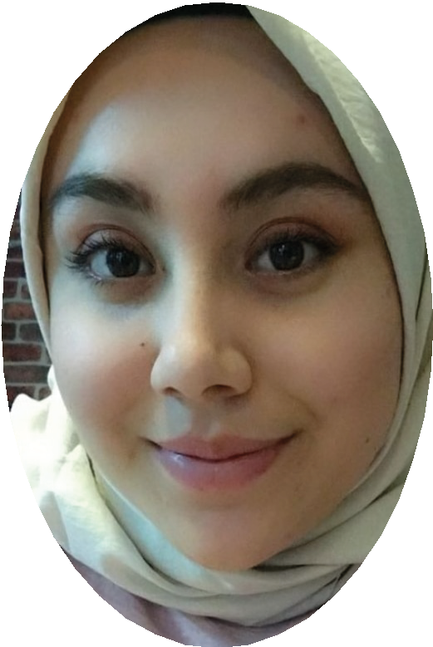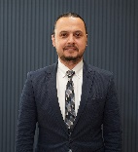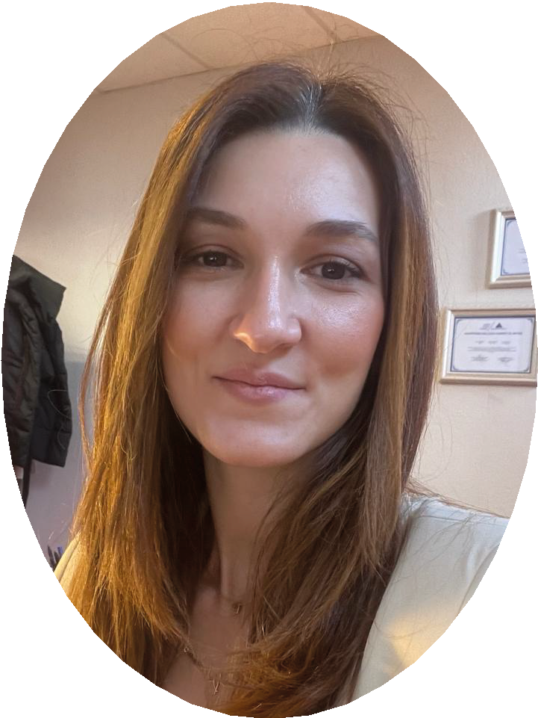
Prof. Dr. Selçuk BAŞ
Müdür
Öğr. Gör. Ayça Gamze AKKAYA ŞAHİNBAŞ
Kariyer Danışmanı, Mezunlarla İletişim ve İş Veren İlişkileri Sorumlusu
Öğr. Gör. Pelin Su ALTAN Kariyer Danışmanı, Etkinlik Planlama Yöneticisi
LALE AKPINAR
Bilgisayar İşletmeni
Yönetim Kurulu

Doç. Dr. Ahmet ALTAY
Doç. Dr. Azmi ERDOĞAN
Doç. Dr. Mustafa KOCAARSALAN
Prof. Dr. Burçin GÖKKURT ÖZDEMİR

A - MALİ BİLGİLER
Rektörlüğe bağlı bir birim olan Kariyer Planlama Uygulama ve Araştırma Merkezi’nde 2025 yılı içinde hiçbir tüketim malzeme talebi yapılmamıştır. Ek olarak, Merkezimizin 2025 yılı itibarıyla herhangi bir mali denetim raporu bulunmamaktadır.

B - PERFORMANS BİLGİLERİ
1. FAALİYET BİLGİLERİ

AKADEMİK BİRİM ADI | Kariyer Planlama Uygulama ve Araştırma Merkezi
PERFORMANS GÖSTERGELERİ | Veri Toplama Neyi Kapsıyor ? | Faaliyet Sayısı
H.5.1.2.1 Mezunlara Yönelik yapılan faaliyet sayısı | Üniversite tarafından mezunlara yönelik yapılan mezunlar günü, kariyer danışmanlık hizmetleri vb. faaliyetler | 145+62Danışmanlık hizmeti

2024 YILINDA KARİYER MERKEZİ TARAFINDAN GERÇEKLEŞTİRİLEN FAALİYETLER VE KANITLARI

Ocak 2025 – Haziran 2025 – I. Altı Aylık Performans Raporu: Toplam 107 Faaliyet

Temmuz 2025 – Aralık 2025 – II. Altı Aylık Performans Raporu: Toplam 35 Faaliyet
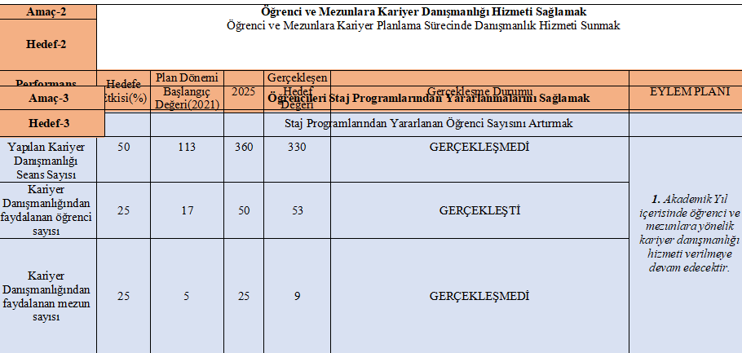

11. İSTİHDAM ve KARİYER GÜNLERİ EL BROŞÜRÜ

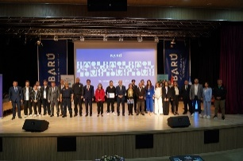
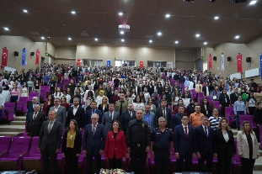
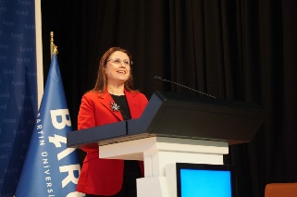
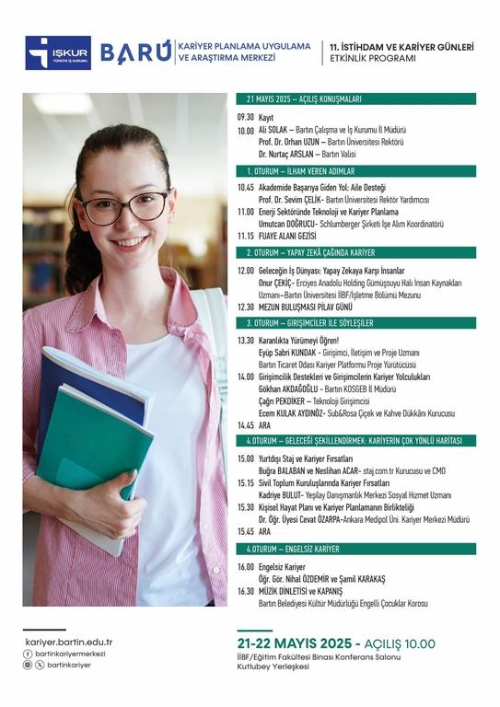
Bartın Üniversitesi (BARÜ) Kariyer Planlama Uygulama ve Araştırma Merkezi ile Bartın Çalışma ve İş Kurumu (İŞKUR) iş birliğinde düzenlenen “11. İstihdam ve Kariyer Günleri”nin ilk günü yoğun bir katılımla tamamlandı. İşveren, öğrenci ve mezunların bir araya gelerek kariyer imkânlarının artırılmasının hedeflendiği etkinlikte, sağlıktan tarıma, bilişimden sanayiye, mühendislikten girişimciliğe kadar birçok sektörden firma, stantları ve insan kaynakları yetkilileriyle yer aldı. Aşağıdaki tabloda 11. İstihdam ve Kariyer Günler’inin ikinci günü bölüm bazın fakültelerde gerçekleştirilen etkinlilerimizin listesidir.

Sayı | Fakülte | Bölüm | Etkinlik Adı | Konuşmacı | Yer
1 | Bartın Meslek Yüksekokulu | Bilgisayar Programcılığı Bölümü | Yapay Zeka Uygulamaları | Furkan BİTİK | *
2 | Bartın Meslek Yüksekokulu | Organik Tarım | Ön Lisanstan Bayiliğe Kariyer Yolculuğu | Sefai ASLAN | Bartın Meslek Yüksekokulu MYO 8 Dersliği
3 | Bartın Meslek Yüksekokulu | Peyzaj ve Süs Bitkileri | Sahadan Sınıfa Mezunumuzun Deneyimleri | İlayda EGE | Zoom
4 | Bartın Meslek Yüksekokulu | Ulaştırma Hizmet Bölümü | Careers At Sea; Our Sailors | Alperen AKDAĞ, Aziz Burak DİREK, Davut ÖZDENİZ, Erçen İÇEN, Muhammet Enes KARAKAYA, Onur SARGIN, Ömer ÇETİNKAYA | Zoom
5 | Bartın Meslek Yüksekokulu | Bilgisayar Programcılığı Programı | Yapay Zeka Uygulamaları | Furkan BİTİK | Zoom
6 | Bartın Meslek Yüksekokulu | Organik Tarım Programı | Ön Lisanstan Bayiliğe Kariyer Yolculuğu | Sefai ASLAN | Bartın Meslek Yüksekokulu MYO 8 Dersliği
7 | Bartın Meslek Yüksekokulu | Peyzaj ve Süs Bitkileri Programı | Sahadan Sınıfa Mezunumuzun Deneyimleri | İlayda EGE | Zoom
8 | Bartın Meslek Yüksekokulu | Ulaştırma Hizmetleri Bölümü | Careers At Sea; Our Sailors | Alperen AKDAĞ, Aziz Burak DİREK, Davut ÖZDENİZ, Erçen İÇEN, Muhammet Enes KARAKAYA, Onur SARGIN, Ömer ÇETİNKAYA | Zoom
9 | Bartın Orman Fakültesi | * | * | Aytunç NANE/Orman Genel Müdürlüğü İzin ve İrtifak Dairesi Başkanı | *
10 | Bartın Orman Fakültesi | * | * | Ersin GENCAY/Zonguldak Orman Bölge Müdürlüğü Kadastro ve  Mülkiyet Şube Müdürü | *
11 | Bartın Orman Fakültesi | * | * | Ozan ACUN/Zonguldak Orman Bölge Müdürlüğü Basın ve İletişim Şube  Müdürü | *
12 | Bartın Orman Fakültesi | * | * | Rabia KALMAZ KAPTAN/ Doğa Koruma ve Milli Parklar Bartın Şube  Müdürü | *
13 | Bartın Orman Fakültesi | * | * | Rasim KIRVELİ/ Kırveli Yapı Market & Orman Ürünleri Şirketi Sahibi  ve Yöneticisi | *
14 | Bartın Sağlık Hizmetleri Meslek Yüksekokul | Saç Bakımı ve Güzellik Hizmetleri Programı | Kariyer Yolculuğu | Öğr. Gör. Olcay ERDOĞAN /mezun | *
15 | Bartın Sağlık Hizmetleri Meslek Yüksekokul | Yaşlı Bakım Programı | Kariyer Etkinliği | Alican ŞEKER/ Koray PURTUL/mezun | *
16 | Bartın Sağlık Hizmetleri Meslek Yüksekokul | Tıbbi Dokümantasyon ve Sekreterlik Programı | Kariyer Yolculuğu | Sibel ARTAN/mezun | *
17 | Bartın Sağlık Hizmetleri Meslek Yüksekokul | İlk ve Acil Yardım Programı | Mezunumuz Kariyer Söyleşisi | Semih ASİL/mezun Parametrik | *
18 | Bartın Sağlık Hizmetleri Meslek Yüksekokul | Tıbbi Tanıtım ve Pazarlama Programı | Kariyer Etkinliği “CV Hazırlama Eğitimi” | Yağmur DÖNERTAŞ/İk Proje Yöneticisi | *
19 | Bartın Sağlık Hizmetleri Meslek Yüksekokul | Fizyoterapi Programı | Kariyer Günleri | Janan Hasseinzadgan | *
20 | Bartın Sağlık Hizmetleri Meslek Yüksekokul | Evde Hasta Bakımı Programı | Kariyer Günleri | Onur KALAFAT/ Bartın Devlet Hastanesi/ sağlık teknikeri | *
21 | Bartın Sağlık Hizmetleri Meslek Yüksekokul | Optisyenlik Programı | Mezunlarımızla Kariyer Söyleşisi | Gökçe ŞAHBAZ/Yusuf ŞAHBAZ | *
22 | Bartın Sağlık Hizmetleri Meslek Yüksekokul | Çocuk Gelişimi Programı | Kariyer Etkinliği | Özlem Şahin /Eğitimci -Yazar | Zemin Kat Derslik 1
23 | Bartın Sağlık Hizmetleri Meslek Yüksekokul | Engelli Bakımı ve Rehabilitasyonu Programı | Kariyer Yolculuğu | Mustafa USTA/Doğukan AKTAŞ | *
24 | Edebiyat Fakültesi | Çağdaş Türk Lehçeleri ve Edebiyatları Bölümü | Kariyer Yolculuğu 2 | * | *
25 | Edebiyat Fakültesi | Türk Dili ve Edebiyatı Bölümü | Mezun Buluşması | Mezunlar | Bartın kent Müzesi
26 | Edebiyat Fakültesi | Mütercim ve Tercümanlık Bölümü | Çeviride Kariyer ve Yerelleştirme | Bekir Diri-Atlas Dil Hizmetleri İş Geliştirme Yöneticisi | *
27 | Edebiyat Fakültesi | Sanat Tarihi | Kültürün İzinde Bir Kariyer: Müze Uzmanlığı | * | *
28 | Edebiyat Fakültesi | Psikoloji | Türk Silahlı Kuvvetlerinde Psikolog Olmak | Devrim TORGUL/Psikolog | *
29 | Edebiyat Fakültesi | Tarih | Kariyer Günleri 3: Akademik Serüven | Arzu YAMAN/ Araştırma Görevlisi | *
30 | Edebiyat Fakültesi | Sosyoloji | Aile Danışmanlığı Kariyer Fırsatları | * | Mehmet Akif Ersoy Derslik Binası ED-K1-9
31 | Edebiyat Fakültesi | Felsefe | Mezunlar Anlatıyor | * | Zoom
32 | Edebiyat Fakültesi | * | BBY KARİYER GÜNLERİ | * | Kutlubey Yerleşkesi Kütüphane ve Dokümantasyon Daire Başkanlığı Konferans Salonu
33 | Edebiyat Fakültesi | * | Uluslararası Ticaret ve Lojistikte Kariyer Yolları | * | İİBF- 3-09 Nolu Derslik, Kutlubeyyazıcılar Kampüsü
34 | Edebiyat Fakültesi | * | Sıralardan Kürsüye (Akademik Kariyer Aşamaları) | Prof. Dr. Serkan DİLEK | İİBF 3-41
35 | Edebiyat Fakültesi | * | Mezunlarla Buluşma | * | Zoom
36 | İkdisat ve İdari Bilimler Fakültesi | * | Turizmde Kariyer Basamakları | Funda Şahin Yavuz (Papillon  Hotels İnsan Kaynakları Direktör Yardımcısı) | Zoom
37 | İkdisat ve İdari Bilimler Fakültesi | * | Uluslararası Ticaret ve Lojistikte Kariyer Yolları-2 | * | *
38 | İkdisat ve İdari Bilimler Fakültesi | * | Sıralardan Kürsüye (Akademik Kariyer Aşamaları) | Prof. Dr. Serkan DİLEK | İİBF 3-41
39 | İkdisat ve İdari Bilimler Fakültesi | * | Mezunlarla Buluşma | * | *
40 | İkdisat ve İdari Bilimler Fakültesi | * | Siber Güvenlik Farkındalık | * | İİBF/Edebiyat Fakültesi Konferans Salonu
41 | İkdisat ve İdari Bilimler Fakültesi | * | Serbest Muhasebeci Mali Müşavirlik Mesleği Kariyer Planlaması | Merve KARA (SMMM) | İİBF Binası 2. Kat 209 nolu Amfi
42 | İkdisat ve İdari Bilimler Fakültesi | * | Turizmde Kariyer Basamakları | Funda Şahin Yavuz-Papillon Hotels İnsan Kaynakları Direktör Yardımcısı | Çevrimiçi
43 | Mühendislik, Mimarlık ve Tasarım Fakültesi | Bilgisayar Mühendisliği | Kariyer Yolu: Üniversiteden Sektöre Geçişte Deneyimler | * | Zoom
44 | Mühendislik, Mimarlık ve Tasarım Fakültesi | Makine Mühendisliği | Yerli ve Milli Güçte Yerini Al: Mezunumuzla Savunma Sanayisi Üzerine | * | Zoom
45 | Mühendislik, Mimarlık ve Tasarım Fakültesi | Elektrik-Elektronik Mühendisliği | Mühendislik Çözümlerinin Hukuksal Sonuçları Konusunda Farkındalık | Umay AKIN (Avukat) | Zoom
46 | Sağlık Bilimleri Fakültesi | Ebelik Bölümü | Ebelikte Bilgelik Yolculuğu: Dr. Ebe ile Geleceğe Bakış | Dr. Merve TOPAÇ ÇAKIL(Van İl Sağlık Müdürlüğünde görevli Van Erciş Merkez 2 Nolu Şehit Necat Taştan Aile Sağlığı Merkezinde görevli) | Zoom
47 | Sağlık Bilimleri Fakültesi | Hemşirelik | Hemşirelikte Kariyer ve Sosyal Medya Yönetimi | Orhan OCAK (İzmir Dokuz Eylül Üniversitesi/Hemşire) | Çevrimiçi
48 | Sağlık Bilimleri Fakültesi | Sosyal Hizmetler | Sosyal Hizmet Uzmanı Olmak | Durmuş TOP (Bartın İl Sağlık Müdürlüğü Halk Sağlığı Hizmetleri Birimi Ruh Sağlığı/Sosyal  Hizmet Uzmanı ) | Ağdacı Konferansı
49 | Sağlık Bilimleri Fakültesi | Sosyal Hizmetler | Gönüllü Olarak Çalışmak | Ebru KÜÇÜKÇALIK (Bartın Denetimli Serbestlik Müdürlüğü/Uzman) | Ağdacı Konferansı
50 | Sağlık Bilimleri Fakültesi | Ebelik Önemli | Ebelikte Bilgelik Yolculuğu: Dr. Ebe ile Geleceğe Bakış | Dr. Merve TOPAÇ ÇAKIL/ Van İl Sağlık Müdürlüğü | Çevrimiçi
51 | Spor Bilimleri Fakültesi | Antrenörlük Eğitimi Bölümü | Sıralardan Kürsüye: Akademiye Yolculuk | Dr. Öğr. Üyesi Recep Aydın | Spor Bilimleri Fakültesi Amfi-2
52 | Spor Bilimleri Fakültesi | Beden Eğitimi ve Spor | Kariyer Günleri Buluşmaları, Geçmişten Geleceğe: Mezunlarımız Anlatıyor! | * | Zoom
53 | Spor Bilimleri Fakültesi | Rekreasyon | Öğrencilikten Akademisyenliğe | * | Spor Bilimleri Fakültesi, Amfi 2
54 | Spor Bilimleri Fakültesi | Spor Yöneticiliği Bölümü | Geleceğe Köprü: Mezunlarımızla Kariyer Günleri. | * | Spor Bilimleri Fakültesi, Amfi-1

KARİYER PLANLAMA UYGULAMA VE ARAŞTIRMA MERKEZİNİN BAZI ETKİNLİK AFİŞLERİ GÖRSELLERİ
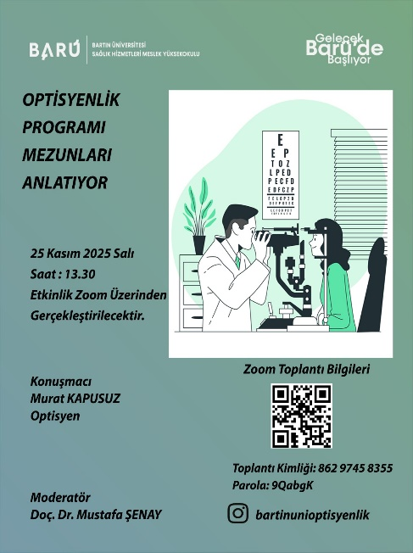
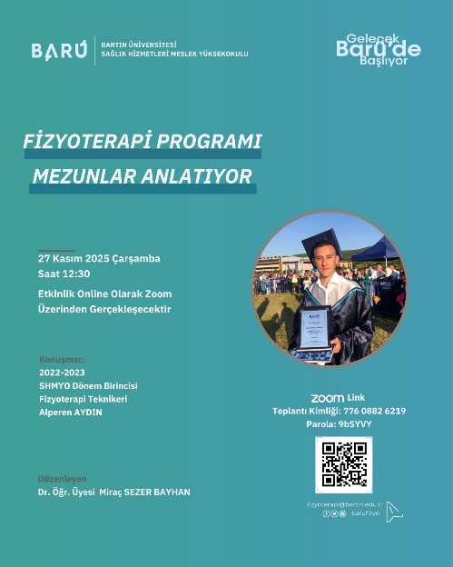
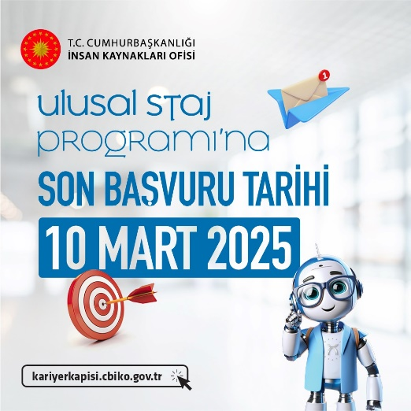
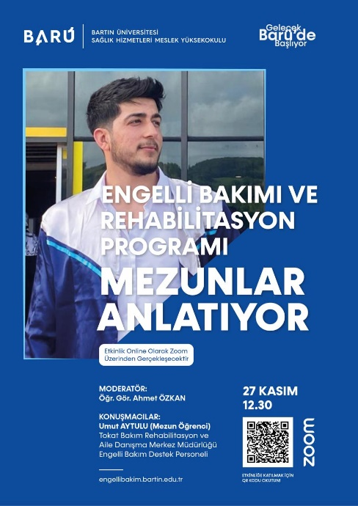
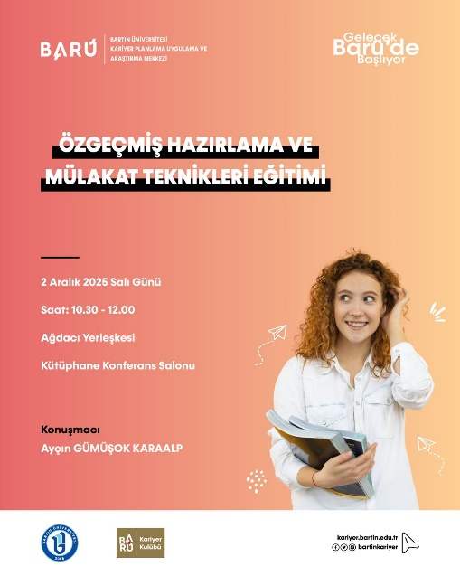
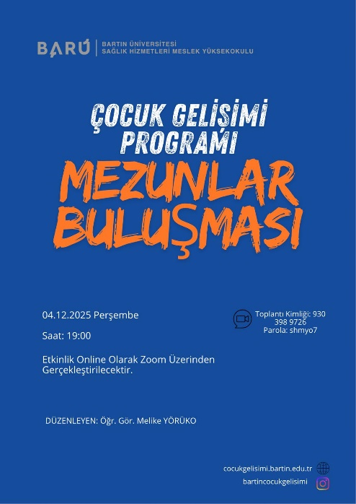
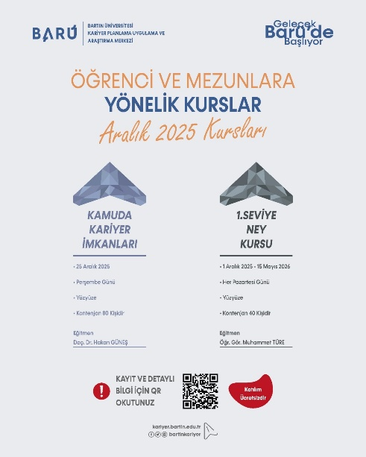
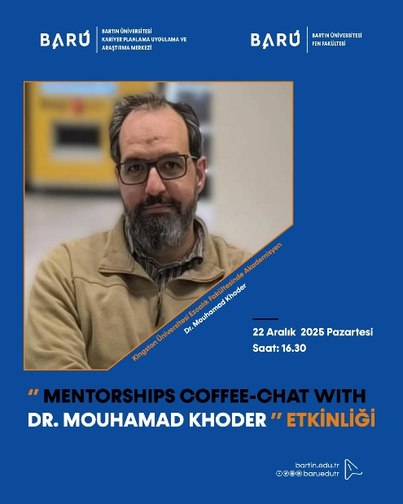
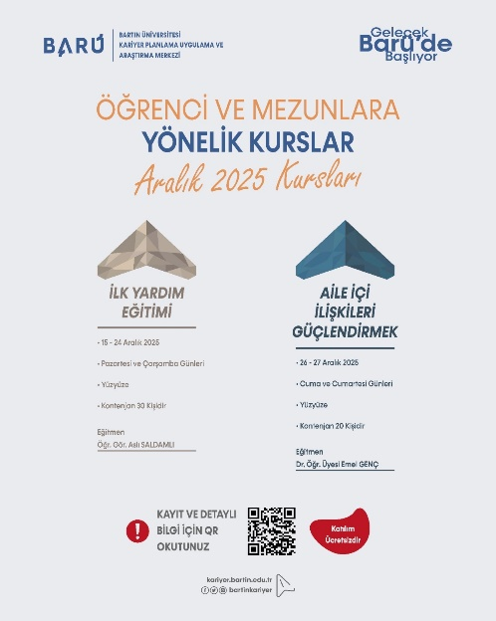
2025 YILI ETKİNLİK TAKVİMİ
2025 OCAK
Pazartesi | Salı | Çarşamba | Perşembe | Cuma | Cumartesi | Pazar
Ulusal Staj Programı Tanıtımı/Orman Fakültesi (06.01.25) | Ulusal Staj Programı Tanıtım ve Kayıt alma / Sağlık Bilimleri Fakültesi (07.01.2025) | Ulusal Staj Programı Tanıtım ve Kayıt alma/ Mühendislik, Mimarlık ve Tasarım Fakültesi/ Fen Fakültesi (08.01.2025)
Ulusal Staj Programı Tanıtımı/Bartın Sağlık Meslek Hizmetleri Meslek Yüksekokulu (06.01.25) | Ulusal Staj Programı Tanıtım ve Kayıt alma / İİBF, Edebiyat, Eğitim,İlahiyat (07.01.2025) | Ulusal Staj Programı Tanıtım ve Kayıt alma/ Spor Bilimleri Fakültesi (08.01.2025)

2025 ŞUBAT
Pazartesi | Salı | Çarşamba | Perşembe | Cuma | Cumartesi | Pazar
 | Ulus Meslek Yüksekokul/USP Sınıf Ziyareti (25.02) |  | Sağlık Bilimleri Fakültesi/USP Sınıf Ziyareti (28.02) | Sağlık Bilimleri Fakültesi/USP Sınıf Ziyareti (29.02)

2025 MART
Pazartesi | Salı | Çarşamba | Perşembe | Cuma | Cumartesi | Pazar
 | Spor Bilimleri Fakültesi/USP Sınıf Ziyareti 04.03 | İİBF , Edebiyat Fakültesi/USP Sınıf Ziyareti 05.03 | Bartın MYO, Bartın SMYO/USP Sınıf Ziyareti 06.03 | Orman ve İlahiyat Fakültesi /USP Sınıf Ziyareti 07.03
 | Mühendislik, Mimarlık ve Tasarım Fakültesi/USP Sınıf Ziyareti 04.03
Fen Fakültesi/ USP Sınıf Ziyareti 10.03.2025 |  |  | Matematik Bölümü Mezun Buluşması 20.03.2025
 |  |  | Bilgisayar Teknolojisi ve Bilişim Sistemleri Mezun Buluşması 27.03.2025

2025 NİSAN
Pazartesi | Salı | Çarşamba | Perşembe | Cuma | Cumartesi | Pazar
 | Moleküler Biyoloji ve Genetik Mezun Buluşması 08.04 |  | Biyoteknoloji Mezun Buluşması 10.04
 |  | Sanat Tarihi ve Uygulamaları Kursu 15.04 | Özgeçmiş Hazırlama Eğitimi 17.04 Özgeçmiş Hazırlama Ve Mülakat Teknikleri 17.04
Kelimeler ve Resimler Kursu 21.04 | Mikrobiyomumuz: Probiyotikler ve Mikroplar Kursu 22.04
 |  | Bilinçli Farkındalık Kursu 30.04.

2025 MAYIS
Pazartesi | Salı | Çarşamba | Perşembe | Cuma | Cumartesi | Pazar
 |  | 11. İstihdam ve Kariyer Günleri | 11. İstihdam ve Kariyer Günleri

2025 HAZİRAN
Pazartesi | Salı | Çarşamba | Perşembe | Cuma | Cumartesi | Pazar
 |  |  | Öz Geçmiş Hazırlama ve Mülakat Teknikleri 13.06 | Öz Geçmiş Hazırlama ve Mülakat Teknikleri 14.06

2025 AĞUSTOS
Pazartesi | Salı | Çarşamba | Perşembe | Cuma | Cumartesi | Pazar
 |  |  |  | BARÜ Tanıtım ve Tercih Günleri 01.08 | BARÜ Tanıtım ve Tercih Günleri 02.08 | BARÜ Tanıtım ve Tercih Günleri 03.08
BARÜ Tanıtım ve Tercih Günleri 04.08 | BARÜ Tanıtım ve Tercih Günleri 05.08 | BARÜ Tanıtım ve Tercih Günleri 06.08 | BARÜ Tanıtım ve Tercih Günleri 07.08 | BARÜ Tanıtım ve Tercih Günleri 08.08 | BARÜ Tanıtım ve Tercih Günleri 09.08 | BARÜ Tanıtım ve Tercih Günleri 10.08
BARÜ Tanıtım ve Tercih Günleri 11.08 | BARÜ Tanıtım ve Tercih Günleri 12.08 | BARÜ Tanıtım ve Tercih Günleri 13.08 |  |  |  | Ailem Ormanda 17.08

2025 EYLÜL
Pazartesi | Salı | Çarşamba | Perşembe | Cuma | Cumartesi | Pazar
 |  |  |  |  | BARÜ Hoş geldin 13.09 | BARÜ Hoş geldin 14.09

2025 KASIM
Pazartesi | Salı | Çarşamba | Perşembe | Cuma | Cumartesi | Pazar
 |  |  | Saç Bakım ve Güzellik Hizmetleri Mezun Buluşması(27.11.2025)
 | Evde Hasta Bakım Mezun Buluşması (25.11.2025) | Yaşlı Bakımı Mezun Buluşması (26.11.2025) | Engelli Bakım Mezun Buluşması (27.11.2025)
 | Optisyenlik Programı Mezun Buluşması (25.11.2025) | İlk Acil Yardım Mezun Buluşması (26.11.2025) |  | Fizyoterapi Mezun Buluşması (27.11.2025)
 |  |  |  | Ereğli Mesleki ve Tekniki Anadolu Lisesi/ Barü Gezisi (27.11.2025)
Tıbbı Dokümasyon ve Sekreterlik Mezun Buluşması(25.11.2025)

2025 ARALIK
Pazartesi | Salı | Çarşamba | Perşembe | Cuma | Cumartesi | Pazar
1.Seviye Ney Kursu 1.12.2025 |  |  | Sosyal Fest'26 Bilgilendirme Eğitimi 04.12.2025 | Tarihi Yapıların Güçlendirlmesi Eğitimi (05.12.2025)
 |  |  | Çocuk Gelişimi Mezun Buluşması (04.12.2025)
İlk Yardım Eğitim Kursu(15.12.2025)
 | Devrek Anadolu Lisesi/ Barü Gezisi (21.12.2025) |  | Kamuda Kariyer İmkanları (25.12.2025) | Aile İçi İlişkileri Güçlendirme (26.12.2025)
 |  |  | Uluslararası Mentorluk Buluşması (25.12.2025)

2025-2026 Akademik Yılı Açılması Planlanan Ücretsiz Kurslar
Fakülte/MYO | Kurs Adı | Kurs Tarihleri | Kontenjan | Öğretim Elemanı
Bartın SHMYO | İlk Yardım Eğitimi | 15-24 Aralık 2025(Pazartesi ve Çarşamba- Yüzyüze) | 30 | Öğr. Gör. Aslı SALDAMLI
Bartın SHMYO | Temel Fotoğrafcılık Eğitimi | 1.03-30.04.2026(Her Cuma-Online) | 30 | Öğr. Gör. Ruşen AKMAN
Edebiyat Fakültesi | Aile İçi İlişkileri Güçlendirmek | 26-27 Aralık 2025(Cuma-Ctesi-Yüzyüze) | 20 | Dr. Öğr.Üyesi Emel GENÇ
Edebiyat Fakültesi | Yaratıcı Okuma Atölyesi | 5-26 Mayıs 2026(Her Salı-Online) | 10 | Arş. Gör. Dr. Ahmet CAN
İlahiyat Fakültesi | 1. Seviye Ney Kursu | 01/12/2025-15/15/2026(Her Pazartesi-Yüzyüze) | 40(20'şer kişilik iki grup halinde) | Öğr. Gör.Muhammet TÜRE
İlahiyat Fakültesi | Karabaş Tecvidi Dersleri | 01/12/2025-28/03/2026(Her Pazartesi-Yüzyüze) | 50 | Öğr. Gör.İbrahim GEDİK
İİBF | Temel Word-Excel Eğitimi | 07-08 Mart 2026(Cumartesi-Pazar-Online) | 20 | Dr. Öğr.Üyesi Mehmet Akif Peçe
İİBF | İşletmelerde Çağdaş Yönetim Teknikleri | 16-20 Şubat 2026(Pazartesi-Cuma arası- Online) | 100 | Doç.Dr. Yaşar AKÇA
İİBF | Sürdürülebilir Turizm | 18-19 Aralık 2025(Perşembe-Cuma-Online) | 20 | Dr. Öğr. Üyesi Ahmet ASLAN
İİBF | İş Hayatında Temel Haklar ve İş Sözleşmesi Okuryazarlığı | 22 Mayıs 2026(Cuma-Yüzyüze) | 30 | Doç.Dr. Emin GENÇ
Mühendislik Mimarlık ve Tasarım Fakültesi | Çevre Bilinci Eğitimi | 08-19 Aralık 2025(Yüzyüze) | 40 | Dr.Öğr.Üyesi Recep Önder SÜRMELİ
Mühendislik Mimarlık ve Tasarım Fakültesi | LaTeX Eğitimi | 1-30 Nisan 2026(Her Çarşamba-Online) | 50 | Doç.Dr. Veli BAYSAL
Mühendislik Mimarlık ve Tasarım Fakültesi | Temel CAM Uygulamaları Eğitimi | 26.03-02.04.2026(Online) | 50 | Doç.Dr.Yılmaz KÜÇÜK
Mühendislik Mimarlık ve Tasarım Fakültesi | Hesaplamalı Akışkanlar Dinamiği Eğitimi | 02-09 Nisan 2026(Her Perşembe-Online) | 50 | Dr.Öğr.Üyesi Volkan AKGÜL
Bartın MYO | Kamuda Kariyer İmkanları | 25 Aralık 2025(Perşembe-Yüzyüze) | 80 | Doç.Dr. Hakan GÜNEŞ
Bartın MYO | Phyton ile Derin Öğrenme | Nisan Ayı içerisinde (online) | 20 | Dr. Öğr. Üyesi Serkan AKSU
Bartın MYO | Fine Dining Kültürü ve Türkiye'deki Gelişimi | 19 Kasım 2025(Yüzyüze) | 40 | Öğr. Gör. Batuhan AKTEPE
Sağlık Bilimleri Fakültesi | Sosyal Sorun Çözme Becerileri | 02.03.2026(Pazartesi- Yüzyüze) | 50 | Dr.Öğr. Üyesi Ece PARLAK ÜNLÜ
Sağlık Bilimleri Fakültesi | Sessiz Metinler Fotoğraf Okuma | 12.11.2025 (Yüzyüze) | 250 | Serdar Aydın
Yabancı Diller Yüksekokulu | Temel Excel Eğitimi | 06.02.2026(Yüzyüze) | 10 | Öğr.Gör. Hüma Tuğçe YÜCELLİ
Yabancı Diller Yüksekokulu | Temel Powerpoint Eğitimi | 06.02.2026(Yüzyüze) | 10 | Öğr.Gör. Hüma Tuğçe YÜCELLİ
Özel Eğitim Uygulama ve Araştırma Merkezi | Özel Gereksinimli Bireylerin Desteklenmesinde Temel Beceriler | Online veya Yüzyüze(Ocak-Mayıs 2026) | 20 | Dr.Öğr.Üyesi Tahir Mete ARTAR
Özel Eğitim Uygulama ve Araştırma Merkezi | Özel Gereksinimli Bireylere Desteklenmesinde Yardımcı Destek Eleman Yeterliklerinin Desteklenmesi | Online veya Yüzyüze(Ocak-Mayıs 2026) | 21 | Dr.Öğr.Üyesi Tahir Mete ARTAR

2025 Yılı Boyunca Rektör Yardımcısı Prof. Dr. Sayın Sevim Çelik ve Prof. Dr. Umut Saraç Başkanlığında Gerçekleştirilen Kariyer Merkezi Birim Toplantıları

Toplantı Tarihi | Gerçekleşme Durumu
21 Mart 2025 | Gerçekleşti
6 Mayıs 2025 | Gerçekleşti
17 Mayıs 2025 | Gerçekleşti
16 Temmuz 2025 | Gerçekleşti

2025 Yılı Boyunda Mezunlarla İletişim Komisyonları İle Gerçekleştirilen Toplantılar

Toplantı Tarihi | Gerçekleşme Durumu
13 Şubat 2025 | Gerçekleşti
21 Mart 2025 | Gerçekleşti
17 Nisan 2025 | Gerçekleşti
25 Eylül 2025 | Gerçekleşti

Kariyer Merkezi Tarafından Gerçekleştirilen Faaliyetlerin Raporu
Kariyer Merkezimiz tarafından 2025 yılı boyunca toplamda 145 faaliyet gerçekleştirilmiştir. Bu kapsamda;
- Yıl boyu öğrenci ve mezunlara yönelik olarak, akademik personelimizin desteğiyle ve ücretsiz bir şekilde ücretsiz 28 kurs açılmıştır. Kurslara başvurular, başvuru formu üzerinden alınmış olup kontenjanlar dahilinde katılım hakkı kazanan öğrenci ve mezunlar kursun öğretim elemanına bildirilmiştir. Kursunu başarı ile tamamlayan katılımcılara kariyer merkezi tarafından katılım belgesi verilmiştir.
- Yıl boyu toplam 16 mezun buluşması gerçekleştirilmiştir. Gerçekleştirilen mezun buluşmalarına kariyer merkezi personellerinden Öğr. Gör. Ayça Gamze A. Şahinbaş moderatörlük yapmıştır. Mezun buluşmaları birimlere özel olarak gerçekleştirilmiş olup her programın öğretim elemanları ve mezun öğrencileri katılım göstermişlerdir. Buradaki temel amaç mezunlar arası ilişkilerin güçlenmesini sağlarken, Bartın üniversiteli olma ruhunu da aşılamaktır.
- Yıl boyu başarılı mezunlarımızın mentorluk sürecini destelemek üzere 16 Mezunlar Anlatıyor etkinliği gerçekleştirilmiştir. Burada Üniversitemizden mezun olmuş öğrencilerimizin yaptıkları işleri, tecrübelerini, girişimcilik süreçlerini vb. öğrencilere aktararak mentorluk gerçekleştirmesi ve öğrenci-mezun ilişkisini desteklemesi amaçlanmaktadır.
- Kariyer danışmanlığı görüşmeleri yıl boyunca toplam 62 öğrenci ile toplamda 330 Seans olarak gerçekleştirilmiştir. Üniversitemiz bünyesinde kariyer danışmanlığı Öğr. Gör. Pelin Su ALTAN, Öğr. Gör. Ayça Gamze A. ŞAHİNBAŞ ve İş ve Meslek Danışmanı Ayçın G. KARAALP tarafından gerçekleştirilmektedir. Danışmanlık randevuları Yetenek Kapısı Platformu üzerinden ve Kariyer Merkezi web sayfasından alınmaktadır. Merkezimize bağlı seans odalarında etik standartlar çerçevesinde sürdürülen kariyer danışmanlığı uygulaması ve Üniversitemiz öğrenci ve mezunlarına ücretsiz olarak verilmektedir. Bununla birlikte, yıl içinde İktisadi ve İdari Bilimler Fakültesi İşletme Bölümü öğrencilerine yönelik Öğr. Gör. Pelin Su ALTAN tarafından toplu kariyer danışmanlığı semineri; Ulus Meslek Yüksekokulu ile Sağlık Hizmetleri Meslek Yüksekokulu öğrencilerine yönelik olarak İş ve Meslek Danışmanı Ayçın G. KARALAP tarafından iş arama becerileri eğitimleri bu kapsamda verilmiştir.

- 20 – 21 Mayıs 2025 iş ve dış paydaş destekli ve İŞKUR işbirliği ile Merkezimiz tarafından 11. Kariyer ve İstihdam Günleri gerçekleştirilmiştir. Bu kapsamda toplam 145 Etkinlik gerçekleştirilmiş olup, etkinliğe İŞKUR, KOSGEB, TSO, SGK, Bartın Belediyesi, Bartın Valiliği gibi çok sayıda dış paydaşımız katılım sağlamıştır. Bu kapsamda gerçekleştirilen etkinliklerin listesi aşağıdadır.
- Kariyer Merkezimiz koordinasyonunda Üniversitemizde Güz Döneminde Sağlık Hizmetleri MYO bünyesinde ve Bahar Döneminde Üniversite genelinde seçmeli olarak Kariyer Planlama Dersi verilmektedir. Derslere gelen konuklar ile ders planı kariyer merkezimiz tarafından koordine edilmektedir. 2025 yılı içerisinde dersi alan öğrencilere yönelik olarak İş Arama Becerileri, 21.Yüzyıl Yetkinlikleri, Özgeçmiş Hazırlama ve Mülakat Teknikleri, Sunum Teknikleri, Girişimcilik, Erasmus Programı ve Erasmus yaz stajı bilgilendirme eğitimleri verilmiştir.
- Yaz döneminde Üniversitemiz tanıtımını yapmak aynı zamanda lise öğrencilerine ücretsiz tercih danışmanlığı hizmeti sunmak amacıyla 13 gün boyunca Bartın Hükümet Caddesi – Bartın Kent Müzesi önünde akademik personellerimizin de katkılarıyla Merkezimiz tarafından bilgilendirme ve tercih danışmanlığı yapmak için Tercih Günleri düzenlenmiştir. Bu kapsamda, 50 lise öğrencisi ve velilerine Üniversitemiz tanıtımı yapılmıştır.
- 2024 Yılının KPSS senesi olması sebebiyle öğrenci ve mezunlarımıza yönelik Öğr. Gör. Ayça Gamze A. ŞAHİNBAŞ tarafından Ağdacı ve Kutlubey Kampüslerinde olmak üzere toplam 3 tane KPSS Bilgilendirme Eğitimi verilmiştir.
- Her sene olduğu gibi 2025 – 2026 akademik döneminde Üniversitemize yeni başlayan öğrencilere yönelik olarak Öğr. Görevlisi Pelin Su ALTAN tarafından Fakülte ve Meslek Yüksekokulu bazlı toplamda 12 tane Oryantasyon eğitimi verilmesi planlanmaktadır. Bu eğitimler ile Kariyer Merkezinin tanıtımı, kullanılan platformlar, merkezimiz tarafından sunulan imkânlar, staj imkanları, kariyer danışmanlığı hizmeti, verilen eğitimler ve ücretsiz kurslar gibi birim tarafından gerçekleştirilen tüm süreçler hakkında bilgi verilmektedir.
- Yıl boyunca toplam 8 Toplantı gerçekleştirilmiş olup yapılan toplantıların listesi yukarıda sunulmaktadır.
- Bartın İşkur tarafından İş ve Meslek Danışmanı Ayçın G. KARAALP tarafından yıl boyunca toplam 4 tane Özgeçmiş Hazırlama ve Mülakat Teknikleri eğitimleri verilmiştir. Bununla birlikte Ulus Meslek Yüksekokulu ile Kariyer Kulübü öğrencilerine yönelik İş Kulübü Eğitimi verilmiş olup, toplamda …. öğrenciye katılım belgesi verilmiştir.

- Cumhurbaşkanlığı İnsan Kaynakları Ofisi koordinasyonunda sürdürülen Ulusal Staj Programı kapsamında 2258 Öğrencimiz staj başvurusu yapmış olup, 207 Öğrencimize staj teklifi gelmiştir. Staj teklifi alan öğrencilerimizden 207 Tanesi stajını başarı ile tamamlamıştır. Ulusal Staj programının tanıtımı için 2025 yılında Öğr. Gör. Pelin Su ALTAN tarafından 15 Tane bilgilendirme eğitimi verilmiştir.
- Mezunlarımızın üniversitemiz olan aidiyetlerini değerlendirmek ve varsa Üniversitemizden taleplerini toplamak üzere her yıl olduğu gibi 2025 yılında da Mezun Memnuniyet Anketi gerçekleştirilmiştir. Bu kapsamda 2025 yılı anket verilerine göre memnuniyet oranı … olarak belirlenmiştir.
- İşverenler açısından da memnuniyet oranını değerlendirebilmek üzere son iki senedir İşveren Memnuniyet Anketi uygulanmaktadır. Şu anda mezunlarımızın aktif olarak çalıştıkları kurumlara ulaşarak kurum yöneticilerine uygulattığımız anket verilerine göre işverenlerin mezunlarımızdan memnuniyetleri .. olarak belirlenmiştir.

4 - KURUMSAL KABİLİYET DEĞERLENDİRMESİ

A - GÜÇLÜ YÖNLERİ
- Lisans ve lisansüstü öğrenci sayısındaki artış
- Mezun bilgi sistemine kayıt yaptıran mezun sayısındaki artış
- Öğrencilerin farkındalıklarının artması
- Merkezimizin genç ve dinamik personele sahip olması
- İş ve staj ilanlarının web sayfasında ilan edilmesi, mezun ve aktif öğrencilere iletme konusunda çeşitliliğin artması
- Mezunlar ile iletişimde çeşitliliğin artması
- Mezunlar ile aktif öğrencilerin buluşmasının sağlanmasında çeşitliliğin artması
- Öğrenci ve mezunlara Kariyer Danışmanlığı Hizmetinin verilmesi
- Dış paydaşlar ile gerçekleştirilen faaliyet sayısındaki artış
- Merkezimiz tarafından düzenlenen etkinliklerin sayısındaki artış
- Merkez faaliyetlerinin online olarak da gerçekleştirilebilmesi
- Tüm birimlerde Mezunlarla İletişim Komisyonlarının kurulması
- Üniversitemiz ile aktif öğrenciler ve mezunlar arasında güven ve samimiyete dayanan güçlü bir bağın olması
- Üniversite üst yönetiminin merkezimizi desteklemesi ve merkezimize gerekli önemi vermesi

B - ZAYIF YÖNLERİ
- Mezunların işe yerleşme noktasında sorumluluğun üniversitenin tüm bileşenlerine ait olduğunun daha fazla anlaşılmasına ihtiyaç olması
- Birimde çalışan personel sayısının az olması
- Merkezin kendisine ait binasının bulunmaması
- Merkez ile uluslararası kurum ve kuruluşlarla iş birliğinin yeterli düzeyde olmaması

C - FIRSATLAR
- Kendisini tanımaya ve kendisine uygun iş tercihi yapmaya önem veren öğrenci sayısının artması
- Online toplantı ve eğitim olanaklarının ve çeşitliliğinin artması
- Kariyer Merkezleri’nin önemi konusundaki farkındalığın artması
- Öğrenci, mezun ve iş verenleri Türkiye genelinde buluşturan online platformun olması
- Üniversitede öğrencilere Kariyer Planlama Dersi verilmesi
- Bartın ilinin özellikleri nedeniyle merkez ile işveren ilişkilerinin daha kolay gerçekleştirilebilmesi
- Üniversitemizin “Akıllı Lojistik ve Bütünleşik Bölge Uygulamaları” alanında ihtisaslaşmaya hak kazanması
- Bartın iline çok yakın ülkemizin en büyük limanlarından ve endüstri bölgelerinden biri olacak
Filyos bölgesinde Filyos Limanı ve Endüstri Bölgesi Projesi’nin başlatılmış olması
- Cumhurbaşkanlığı İnsan Kaynakları Ofisi’nin üniversitelerin kariyer merkezleriyle güçlü bir iş birliği içinde olması

D - TEHDİTLER
- Lise öğrencilerinin kendi özelliklerine uygun tercih edebilecekleri meslekler konusunda yeterli bilince sahip olmaması
- Öğrencilerin kariyer sürecinde dünya ve ülke genelinde yaşanabilecek olumsuzluklar
- Bartın ilinin coğrafi ve fiziki özelliklerinden kaynaklanabilecek olumsuzluklar

BARTIN ÜNİVERSİTESİ
Sorularınız , Önerileriniz ve
İstekleriniz İçin
Kariyer Merkezine
Her Zaman Ulaşın

KARİYER PLANLAMA UYGULAMA VE ARAŞTIRMA MERKEZİ

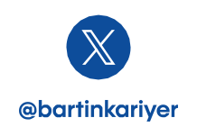
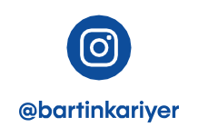
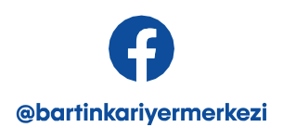
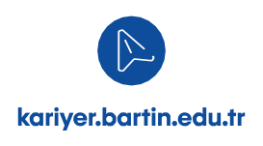

Kariyer Merkezi Videolarına Bartın Üniversitesi YouTube Kanalından ulaşabilirsiniz.

Ayrıca, sorularınız, önerileriniz ve istekleriniz için Kariyer Merkezimize aşağıda yer alan e-posta adresi ve telefon numaralarından ulaşabilirsiniz.
Teşekkür ederi

E-posta: kariyer@bartin.edu.tr
Telefon: 0378 501 1000 / 2801, 2802, 2803
Adres: Bartın Üniversitesi Kutlubey Kampüsü Rektörlük Binası -2.Kat

